Инженерная и компьютерная графика
Лабораторное занятие № 7 на 19.11.20 г.
Тема: Построение прямоугольной изометрии

Домашние задание: 1. Для тех, кто освоил 3D моделирование.
1) На 3D модели детали выполнить вырез 1/4 части, сохранить.
2) По 3D модели заданной детали построить изометрическую проекцию на формате А3 горизонтального расположения.
3) Проставить размеры на чертеже.
2. Через 2D построения:
1) Построить прямоугольную изометрию детали с вырезом 1/4 части детали (этапы построения ниже).
2) Проставить размеры на чертеже.
Каким способом выполнять построения студент выбирает сам.
4) Сохранить чертёж с расширением pdf, tiff, jpeg. Команда "Сохранить как" - тип файла (выбрать расширение файла в зависимости от возможностей программы) - Сохранить. Либо выполнить скриншот документа.
5) Загрузить файл в личный кабинет студента для проверки преподавателем. После проверки преподаватель напишет рецензию на выполненную работу в личном кабинете студента.
6) Подготовиться к защите модуля № 1. Подготовиться по темам: "Виды", "Разрезы", "Простановка размеров". Защита модуля будет проходить по индивидуальным билетам, которые будут отправлены по почте. Защиту модуля загружаете также в личный кабинет для проверки в день проведения занятия.
7) Консультация проходят по средам с 12.00 до 13.00 в ауд.Э 306, или через электронную почту преподавателя: Ermakovasv26@mail.ru.

1.1. Построение выреза 1/4 части детали на 3D модели детали
через команду «Сечение по эскизу»

Построение выреза 1/4 части модели: построение линии выреза удобнее построить в плоскости основания, для этого в Дереве модели выделить Плоскость ZX и включить команду Эскиз или включить ориентацию Вид снизу и выделить основание Пирамиды, включить команду Эскиз. Построить эскиз в виде ломаной линии используя привязку Выравнивание, команду Эскиз отключить.
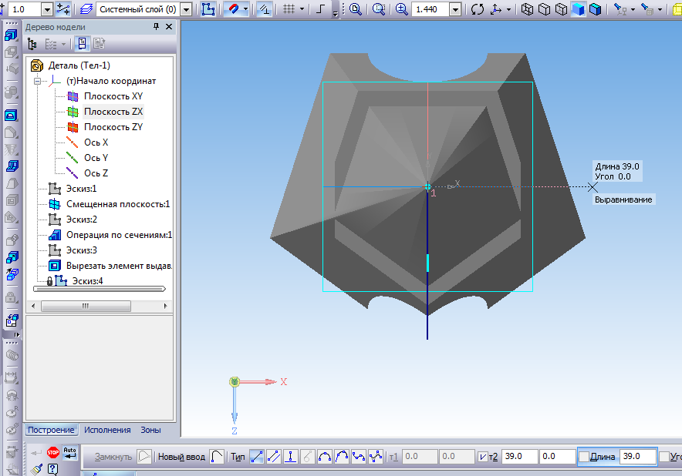

На инструментальной панели Редактирование детали включить команду Сечение по эскизу, на панели Свойств задать направление отсечения – Прямое, при этом стрелка показывает направление отсечения, нажать команду Создать объект.
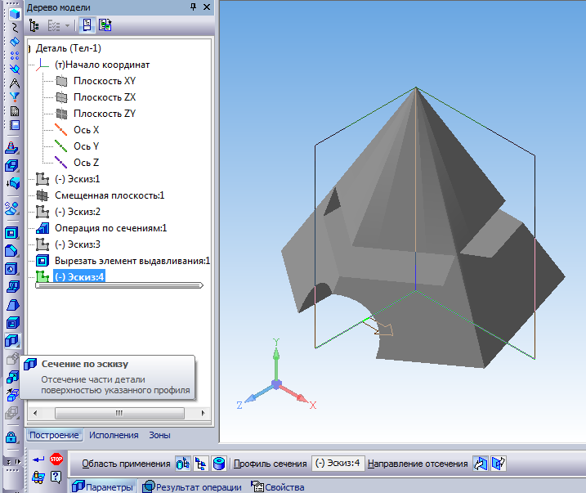
Таким образом, получим модель Пирамиды с вырезом 1/4 части модели.
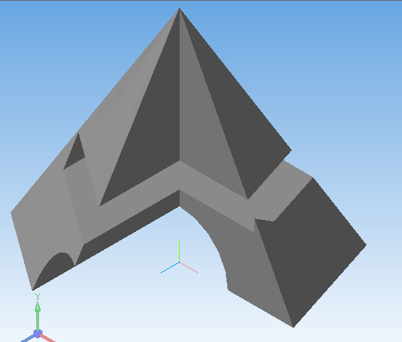

1.2. Создание Изометрической проекции детали по 3Dмодели детали
1) Создать чертёж, настроить параметры чертежа (ф. А3, горизонтально).
2) В строке Меню откройте страничку Вставка, вкладку Вид с модели и активизируйте команду Стандартные.
3) Выберите файл для открытия – Корпус. После того, как модель выбрана, в окне чертежа появится фантом изображения в виде прямоугольников. С помощью команд на панели свойств можно управлять процессом создания видов: определить ориентацию модели; назначить масштаб или подобрать автоматически; включить или отключить отображение невидимых линий и линий переходов поверхностей.
4) Нажмите кнопку Схема в строке Свойств. В этом диалоге можно установить набор стандартных видов. Для включения вида достаточно указать его на схеме расположения видов. Выберете прямоугольник в правом верхнем углу, это и есть изометрия детали. Виды Сверху, Слева отключить щелчком левой клавиши мыши.

5) Вид Спереди убрать не получиться на данном этапе. Установите изометрию по середине формата, независимо от расположения вида Спереди на чертеже. Вид Спереди выделить щелчком левой клавиши мыши, и через команду Delete удалить вид. Система спросит «Вы действительно хотите удалить вид?», отвечаем Ок.
Получим лист заготовку для оформления в дальнейшем Изометрии детали, которое студент будет выполнять на следующем лабораторном занятии. Образец конечного варианта выполнения листа смотрим на рисунке.
2.1. Этапы построения прямоугольной изометрии через 2D построения
Построение прямоугольной изометрии с вырезом 1/4 части детали выполним на примере одной детали. У студента в задании задаются два вида (Спереди и сверху).
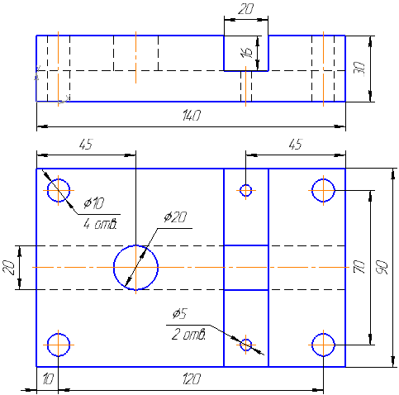
Шаг 1
Построить оси проекций под углом равным 120˚.
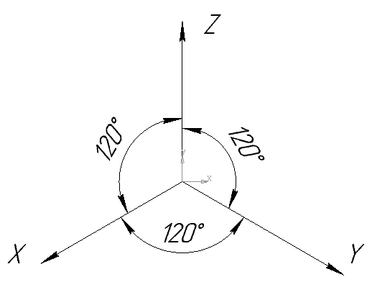

Шаг 2
Строим основание детали по заданным размерам длины - 140 мм и ширины - 90 мм.
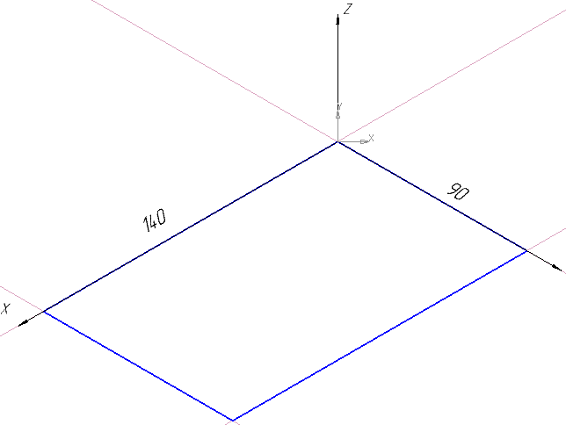
Шаг 3
Отложим высоту детали - 30 мм из крайних точек основания.
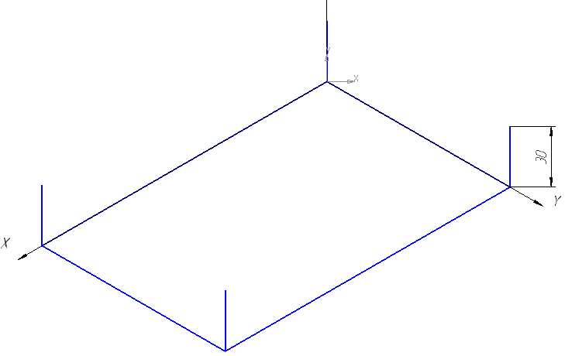
Шаг 4
Наивысшие точки соединяем, получим внешний контур детали.
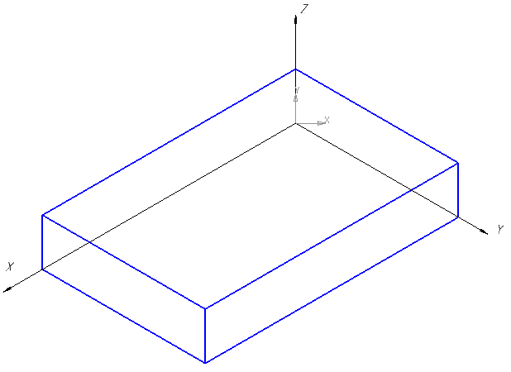
Шаг 5
Строим верхний сквозной выпел в правой части детали по размерам межосевого расстояния.
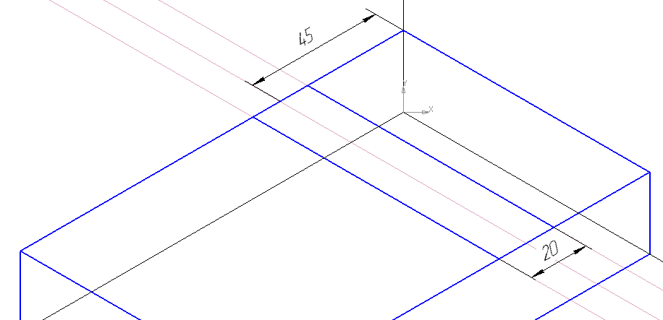

Шаг 6
От крайних точек выпела откладываем глубину выпела равную 16 мм. Нижние точки выпела соединить. Границы выпела видимы не полностью, поэтому часть невидимых границ покажем тонкой сплошной линией.
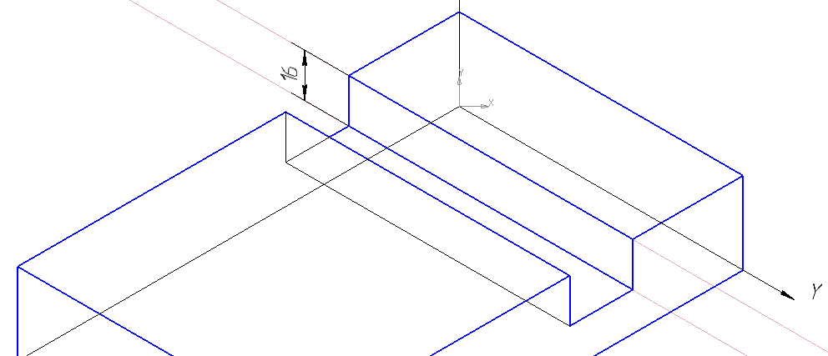

Шаг 7
На нижних границах выпела построим границы отверстия в виде квадрата, расположенного по центру выпела. Часть отверстия тоже не видима построим тонкой сплошной линией.
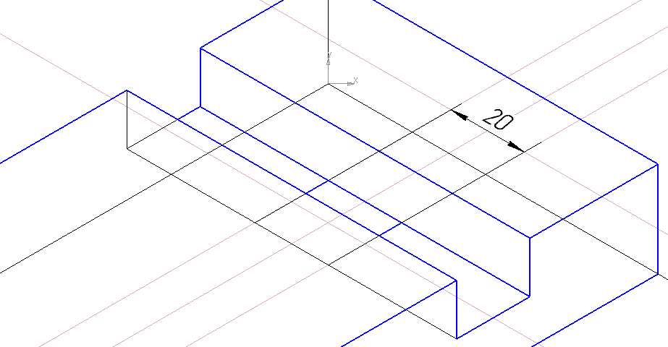

Шаг 8
Определим центр для построения отверстия цилиндрической формы в левой части детали диаметром - 20 мм. Откладываем межосевое расстояние от крайних границ детали.
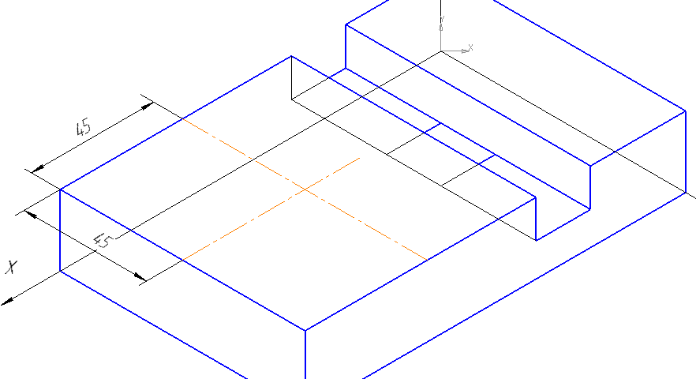
Шаг 9
Все отверстия на аксонометрическую плоскость проецируются в виде эллипсов. Чтобы построить эллипс необходимо:
1. Определить плоскость построения эллипса.
2. Рассчитать большую (АВ) и малую (СД) оси:
АВ= 1,22хd, CD=0,71xd.
AB=20x1,22= 24,4 мм; CD=20x0,71= 14,2 мм.
Шаг 10
Из построенного цента отложим расстояния равные большой и малой оси.
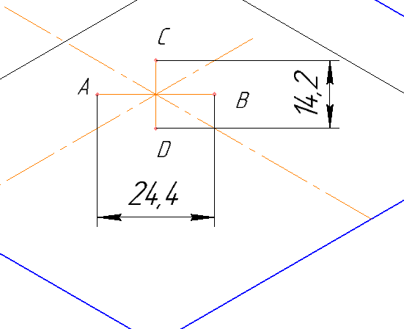
Шаг 11
Соединим точки через команду Кривая Безье или Сплайн по точкам.
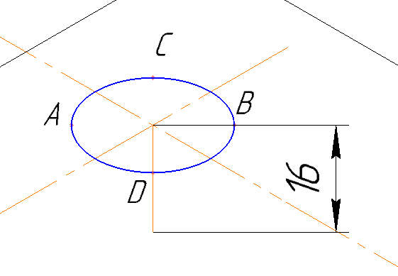

Шаг 12
Определим центр для построения точно такого же эллипса на нижних границах отверстия, откладываем расстояние равное глубине отверстия - 14 мм. Эта величина рассчётная.
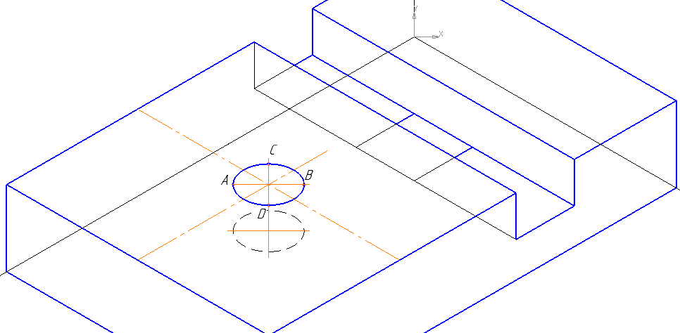

Шаг 13
Начинаем построение формы нижнего сквозного выпела проходящего через центр детали.
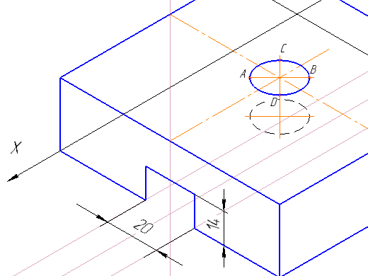

Шаг 14
Покажем границы выпела проходящие через всю деталь невидимые, поэтому показываем тонкой сплошной.
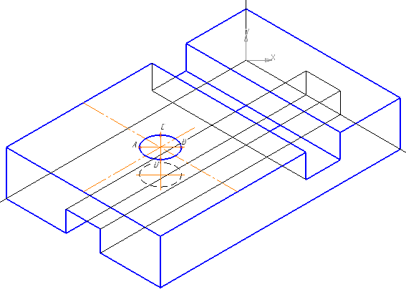
Шаг 15
Определяем центры для построения сквозных отверстий диаметром - 10 мм. по крайним границам детали. Рассчитываем большую и малую ось и строим эллипс аналогично предыдущему.
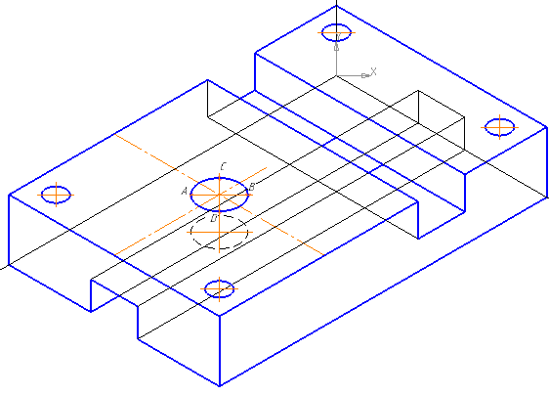
Шаг 16
Определяем линию сечения четверти, вырезаем четверть расположенную ближе к нам.
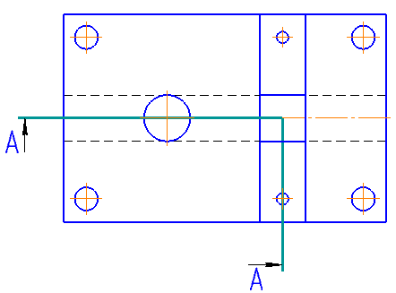
Шаг 17
Построение границы выпела начинаем с плоскости проходящей через центр детали параллельно П₂, делим каждый отрезок пополам и построим границу. Затем строим границу плоскости расположенной параллельно П₃.
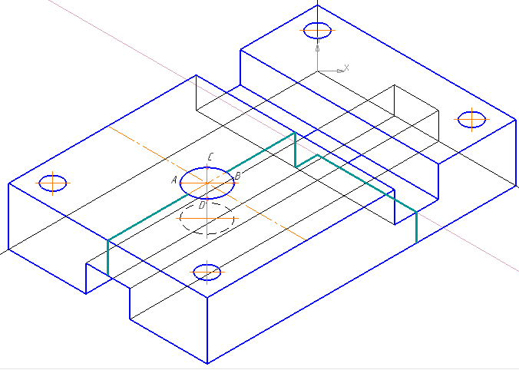
Шаг 18
Лишние границы убираем через команду Удалить, Часть кривой расположенной на странице Редактор.
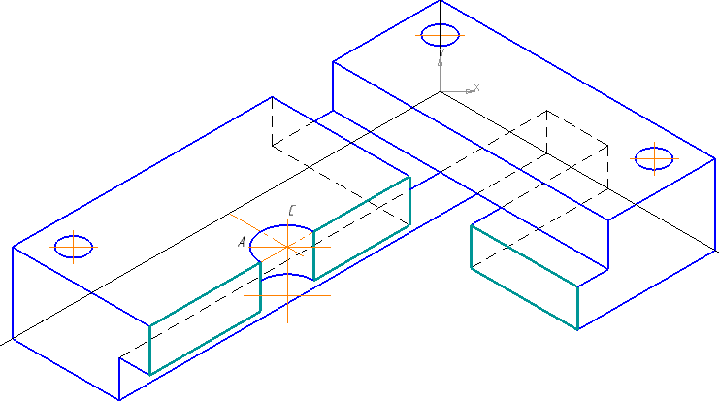
На фигуру сечений наносят линии штриховки параллельно одной из диагоналей проекций квадратов, стороны которых расположены параллельно аксонометрическим осям.

Шаг 19
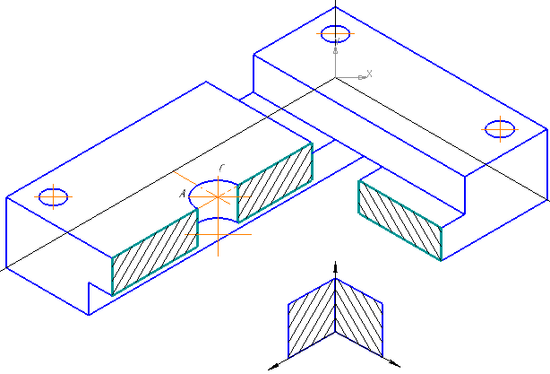
Шаг 21
При нанесении размеров выносные линии проводят параллельно аксонометрическим осям, а размерные линии параллельно измеряемому отрезку.

